ТИЖНЕВИЙ КЕЙС
з мовно-літературної галузі для вчителя (2 клас)
© Ірина Старагіна, Аліна Ткаченко, Людмила Гуменюк, 2018
© НУШ-2 Авторський колектив під керівництвом Романа Шияна
№ з/п | Дата | Проблемне запитання/ Тема | Орієнтовні види діяльності | Ресурси/Джерела
Тиждень 7 (16.10- 19.10.2018)
Змістові лінії та пропонований зміст
Взаємодіємо усно. Розуміння значення слова як умова успішного спілкування. Уявлення про діалог як ланцюжок висловлювань. Види інформації: текстова, графічна. Ілюстрації, таблиця, мапа думок як перетворена почута інформація.
Взаємодіємо письмово. Правила оформлення діалогу на письмі. Орфографічний словник як джерело для перевірки орфограм. Друкований текст – зразок орфографічних написань. Апостроф. Текст-розповідь. Частини тексту: зачин, основна частина, кінцівка. Текст-опис.
Читаємо. Вибіркове читання. Пошук у тексті необхідної інформації. Довідкова література: словники, довідники. Виразне читання, драматизація. Персонажі (вчинки, мотиви поведінки, думки, емоції). Зв’язок між заголовком і змістом тексту. Автор і оповідач.
Досліджуємо мовлення. Лексичне значення слова. Власний словниковий запас. Форма слова. Змісторозрізнювальна роль звуків. Позначення звука [й] у різних позиціях.
Досліджуємо медіа. Малюнок як джерело інформації.
Театралізуємо. Важливість імпровізації у грі. Репліка як словесний складник висловлювання. Жести, міміка, інтонації, пози, дії – несловесний складник висловлювання. Пантоміма.

1. |  | Як правильно записати діалог? | Виразне читання/слухання вірша «Про кита» Оксани Лущевської.  Обговорення прочитаного:  - Кому сподобався вірш? А кому ні? Чому?  - Хто автор тексту?  - Який вірш цієї авторки ви читали раніше?  - Хто оповідач у цьому вірші? Чи можете погодитися, що це – сама авторка Оксана Лущевська? Доведіть, що розповідь ведеться від імені маленької дівчинки або хлопчика.  - Придумайте власний заголовок до вірша.  Мовний експеримент: «Що станеться, якщо забрати з вірша «Про кита» слова«тра-та-та», «тра-та-ті», «тра-та-ту»?  - Фіксація дитячих гіпотез (вірш стане незрозумілим; вірш перестане бути віршем тощо)  - Перевірка гіпотез: читання тексту без слів«тра-та-та», «тра-та-ті», «тра-та-ту» (вірш зрозумілий; вірш залишився віршем тощо).  - Що змінилося? (Ритм)  - Що за слова «тра-та-та» «тра-та-ті», «тра-та-ту»?Чи можемо ми дізнатись, що вони означають? Чому?  - Що ці слова роблять у вірші? (для гри)  - Чому у словах «тра-та-та», «тра-та-ті», «тра-та-ту» наприкінці різні голосні? (для дотримання рими)  Обговорення ілюстрації до вірша «Про кита» (Хрестоматія, с.20):  - Розгляньте ілюстрацію. Що на ній зображено?  - Де відбуваються події?  - Коли відбуваються події?  Робота з «хмарою тегів» (Додаток 1): висловлення припущень, про що дівчинка/хлопчик попросили кита.  Гра-драматизація: «Розмова дівчинки/хлопчика й кита».  На дошці слова: кит, дівчинка, хлопчик. Утворити звертання: кит -_________, дівчинка -______, хлопчик ____________.  Розіграти в парах/групах розмову дівчинки/хлопчика з китом.  Запропонувати учням у групах записати діалог.  Під час обговорення діалогів акцентувати увагу учнів на тому, чи легко зрозуміти, де чия репліка.  Ознайомлення з правилами запису діалогу.  У групах записати діалоги за правилами.  Гра «Перетвори кита на сома». Робота з метаграмами (Додаток 2).  (Довідка для вчителя: кит-кут-кум-сум-сом.) | Хрестоматія 1,2 кл. «Про кита» Оксана Лущевська, с.21
2. |  | Чим текст у дитячій енциклопедії відрізняється від художнього тексту? | Читання текстуз позначками (самооцінювання).  Учням пропонується прочитати науково-популярний текст «Синій кит» (Додаток 3). Біля кожного з речень поставити знак «+» - якщо учневі, який читає, відома ця інформація; «-», якщо прочитана інформація є новою; «?», якщо інформація здивувала.  Запис речень з позначками «-», «?» у зошит (списування з друкованого тексту).  Взаємоперевірка записів у зошитах. Контроль за правильністю списування.  Мовний експеримент: що буде з текстом «Синій кит», якщо поміняти місцями перше та останнє речення? Які ще речення можна поміняти місцями, і текст не зруйнується? Чому це можливо?  Усна робота з деформованим віршем. Добір римованих слів.  Знають діточки малі:  Він – найбільший на ________!  Дім його — це _________,  Зі спини летить ___________.  Схожий на масивний щит  Добродушний синій ____________.  Ганна Осадко  Обговорення правопису дібраних римованих слів, перевірка за орфографічним словником:  - Які з дібраних слів можна записати на слух? (фонтан, кит)  - Написання яких з дібраних слів варто перевірити за орфографічним словником? (Земля, океан).  - Які можливі варіанти написання кожного з цих слів, якщо не знати, як правильно пишеться слово? (земля/зимля або океан/окиан).  - Чому можливий варіант написання Земля/земля? Які слова пишуться з великої літери? | Култаєва О. Тварини. Ілюстрований атлас для дітей. – Книжковий клуб «Клуб сімейного дозвілля», 2015. – 68 с. (див. Додаток 3)  Осадко Г. Загадки "Хто живе у воді?". - Режим доступу: http://abetka.ukrlife.org/osadko2.html
3. |  | Чому презентацію групової роботи важливо супроводжувати плакатами зі схемами чи таблицями? | Читання/слухання уривка тексту «Китеня Тимко» Е.Заржицької.  Тлумачення слів шляхом встановлення відповідностей (Додаток 4).  Мовне дослідження: чому в слові духмяний не пишеться апостроф, а в слові ім’я – пишеться?  Запис слів під диктування(з апострофом і без).  Робота з текстом. Пошук необхідної інформації в тексті. Вибіркове читання.  Учням пропонується доповнити речення (Додаток 5), підкреслюючи потрібні слова та письмово аргументуючи думку на основі прочитаного тексту «Китеня Тимко»  Міні-проект «Що ми знаємо про китів?».Робота в групах. Робота з таблицею З-Х-Д (Додаток 6).  Підсумок:  - Як ви думаєте, для чого ми уклали спільну для всіх таблицю?  - Чи змогли б ми запам’ятати усі ваші запитання, якби не записали їх в таблиці?  - Що варто зробити, щоб кожне ваше запитання не залишилось без відповіді? (записувати відповідь на запит у 3-й колонці, навпроти самого запиту) | Еліна Заржицька «Китеня Тимко» (уривок на с.6-8) https://www.yakaboo.ua/ua/chitaju-sam-kitenja-timko-chastina-1-ukr.html#media_popup_fragment(див.Додаток 8)
4. |  | Чому часто інструкції до пошуку місцезнаходження чогось та попередження пропонуються у вигляді схем? | Продовження роботи за таблицею З-Х-Д. Учням знову пропонуються таблиці, над якими вони працювали попереднього уроку. Під час презентації д/з, учні класу заповнюють третю колонку таблиці. (Наприклад, на запит «Де живе кит?» учні записують у третю колонку відповідь тоді, коли почули її від дитини, яка виступала). На основі заповнених «групових таблиць» знову вноситься інформація в одну загальнокласну таблицю.  - Чи всі ваші запитання отримали відповіді?  - Яке запитання залишилось без відповіді?  - Що ми можемо зробити, щоб знайти відповідь на це запитання?  - Відповідь на яке з запитань вас найбільше здивувала?  Перетворення текстової інформації в графічну. Створення «карти» на основі прочитаного. Учитель пропонує учням прочитати текст і скласти на основі прочитаного карту (Додаток 7). | Еліна Заржицька «Китеня Тимко» (уривок на с.6-8) https://www.yakaboo.ua/ua/chitaju-sam-kitenja-timko-chastina-1-ukr.html#media_popup_fragmen  (див.Додаток 8)
5. |  | Створення тексту-розповіді | Створення тексту-розповіді «Пригоди Капітана Теревенька» з опорою на модель тексту (потяг) та на слова-маркери для частин тексту (одного разу…; несподівано…; тому…). (див. Додаток 9).  Перевірка за орфографічним словником правопису слів, які викликають сумнів.  Створення портрету капітана Теревенька за допомогою ілюстрації або пантоміми (за бажанням).  Презентація тексту-розповіді «Пригоди Капітана Теревенька» (з використанням ілюстрацій або пантоміми). | Еліна Заржицька «Китеня Тимко» (уривок на с.6-8) https://www.yakaboo.ua/ua/chitaju-sam-kitenja-timko-chastina-1-ukr.html#media_popup_fragment(див.Додаток 8)

Додадок 1
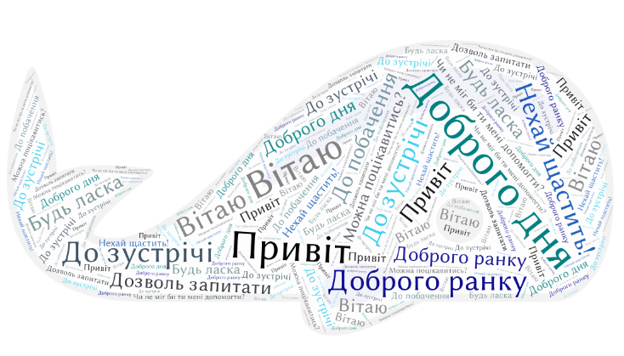

Додаток 2
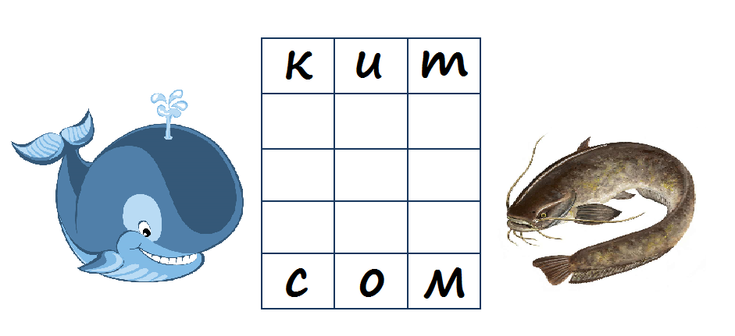

Додаток 3
Синій кит
Це найбільший мешканець Землі (досягає 33 метрів у довжину).
За вагою його можна порівняти з 30 слонами – наземними велетнями.
У роті синього кита може поміститися цілий автомобіль, але харчуються ці гіганти виключно крилем – дрібними морськими рачками.
У водах океану в китів немає ворогів.
Тільки людина може заподіяти шкоду цим велетням.
Тривалий час на синіх китів полювали заради їхнього жиру.

Додаток 4. Прочитайте слова у першому стовпчику. Спробуйте знайти їм пояснення, дібравши відповідні слова з другого стовпчика.
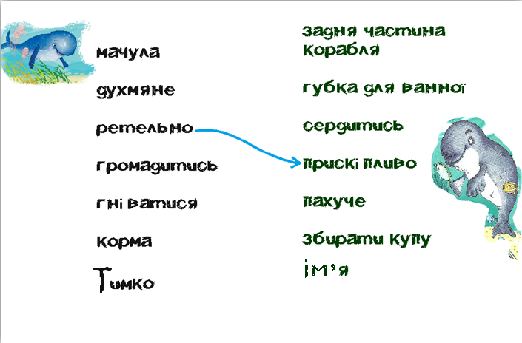

Додаток 5
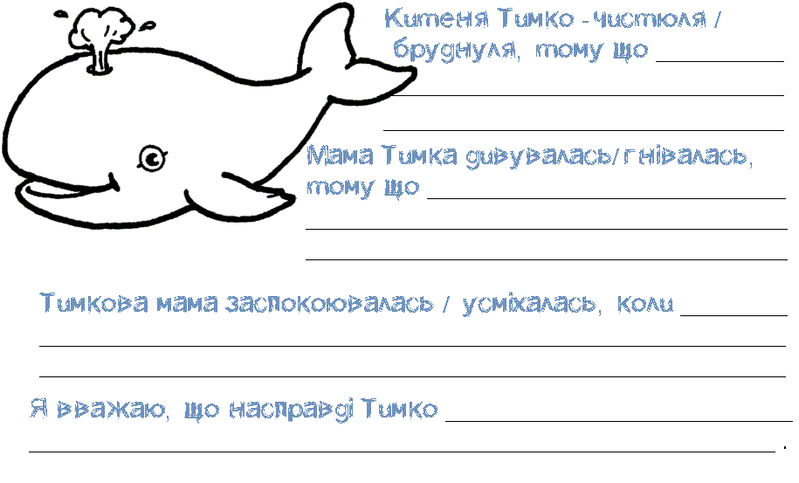

Додаток 6
Учні заповнюють першу і другу колонки таблиці. Вчитель при цьому розподіляє ролі:
- 1 – «писар»: дитина, яка записує усі пропозиції;
- 2 – «керівник»: відповідальний за матеріали – той, хто бере шаблон таблиці, ставить для групи контейнери з маркерами і фломастерами; після завершення роботи – кладе на місце матеріали, розміщує заповнену таблицю у визначеному місці;
- 3 – «спостерігач»: дитина, яка слідкує, щоб кожен у групі запропонував свою ідею.
- 4, 5, 6 – «спікери»: ті, хто пропонують ідеї.
Примітка: «спікером» також може бути і «писар», і «керівник, і «спостерігач».
Коли обидві колонки заповнені, вчитель узагальнює результати роботи усіх груп, створюючи (на дошці) одну спільну таблицю, де записує усе, напрацьоване в групах.
На основі другої колонки (хочу дізнатись) учитель дає домашнє завдання (дослідити, де живе/чим харчується/які має розміри/скільки потребує їжі кит та ін.). Знову ж, розподіляються ролі і кожна група отримує своє завдання.

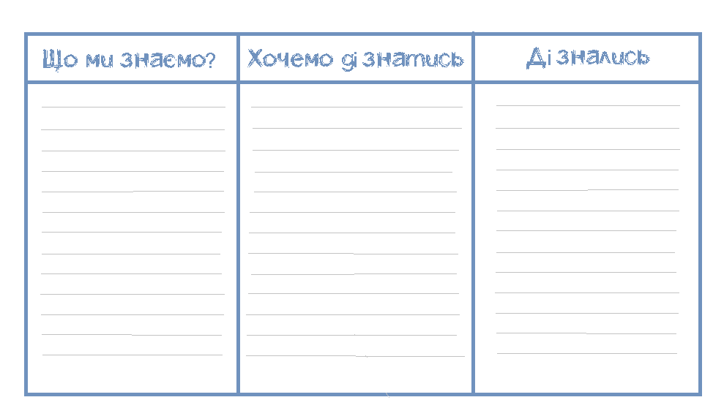

Додаток 7
Китенятко Тимко якось заблукало. І звернулось за допомогою до морського коника:
- Конику любий, допоможи мені. Я заблукав, не знайду дороги додому!
- Не хвилюйся, Тимку! Пливи прямо, до кам’яної печери, в якій мешкає родина крабів, потім поверни праворуч і пливи, аж доки не побачиш велику мушлю з рожевою перлиною. Відразу за нею поверни ліворуч і пливи, поки на шляху тобі не трапиться будиночок Тітоньки Медузи. А за тим будиночком і знайдеш свій дім.
- Дякую, Конику! От би не забути все…!
- Бувай, щасти тобі!
Схематично зобрази карту, щоб Тимко не забув все, про що йому сказав Коник.
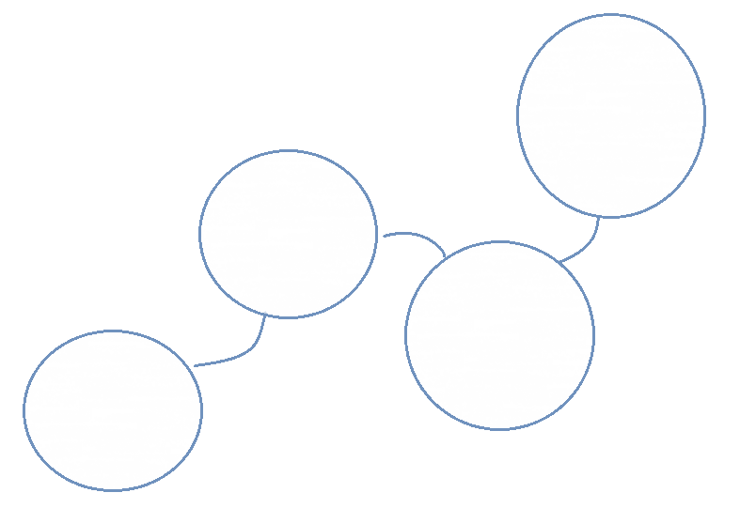

Додаток 8
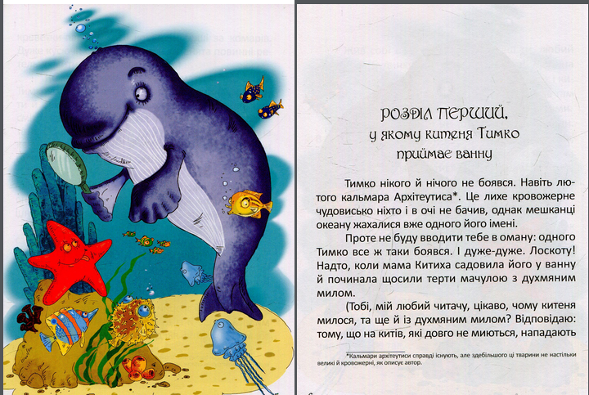

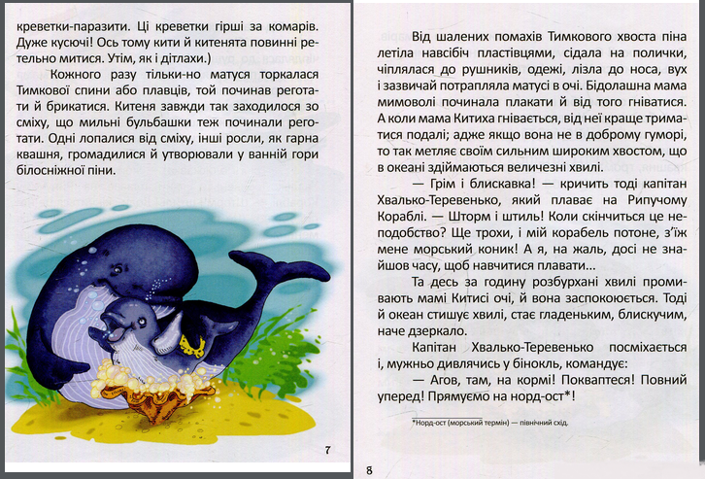
Додаток 9
